NỘI DUNG ĐỀ NGHỊ ĐƯA LÊN WEBSITE TRƯỜNG

Họ tên giáo viên: Lê Thị Hồng Đào
Môn dạy: Địa Lí 6,7
Nội dung đưa lên Website: (Địa Lí- Khối:7)

Tiết 48. Bài 43 :
DÂN CƯ, XÃ HỘI TRUNG VÀ NAM MĨ
A. Mục tiêu bài học:
1.Kiến thức:
- Đặc điểm dân cư Trung và Nam Mĩ. Nền văn hoá Mĩ La-Tinh
- Sự kiểm soát của Hoa Kì đối với Trung và Nam Mĩ. Ý nghĩa to lớn của cách mạng Cu Ba trong sự nghiệp đấu tranh bảo vệ độc lập, chủ quyền.
2.Kĩ năng:
- Rèn luyện kĩ năng phân tích so sánh, đối chiếu trên lược đồ thấy rõ được sự phân bố dân cư và đô thị Châu Mĩ. Nhận thức được những sự khác biệt trong phân bố dân cư Bắc Mĩ với Trung và Nam Mĩ.
3. Thái độ :
- GD ý thức đấu tranh chống chế độ phân biệt chủng tộc.
B. Nội dung:

Hướng dẫn của GV | NỘI DUNG CHÍNH
Hoạt động 1:  (Các luồng nhâp cư gồm luồng nhập cư của người Tây Ban Nha và Bồ đào Nha, chủng tộc Nê-grô-it, Môn -gô-lô-it cổ).  Sự hình thành dân cư gắn liền với sự hình thành chủng tộc người lai và nền văn hóa MĨ La- tinh độc đáo tạo điều kiện cho các quốc gia trong khu vực xoá bỏ tệ phân biệt chủng tộc.    Một số hình ảnh về lễ hội Cacnavan. Tạo nên nền văn hóa Mĩ la tinh độc đáo.  ? Quan sát H 43.1 SGK cho biết đặc điểm phân bố dân cư Trung, Nam Mĩ?  GV: Tình hình phân bố dân cư Trung và Nam Mĩ có điểm gì giống và khác phân bố dân cư Bắc Mĩ?  HS: +Giống: Cả 2 khu vực trên dân cư phân bố thưa trên 2 hệ thống núi Coóc-đi-e và An-đét.  +Khác: Bắc Mĩ Dân cư tập trung rất đông ở đồng bằng trung tâm nhưng Khu vực Trung và Nam Mĩ dân rất thưa trên đồng bằng A-ma- dôn.  GV: Tại sao dân cư sống thưa thớt trên một số vùng của Châu Mĩ mà H43.1 SGK biểu hiện?  Bắc Ca-na -đa khí hậu rất khắc nghiệt lạnh giá chỉ có người E-xki-mô và Anh-điêng chịu rét giỏi.  -Hai hệ thống núi Coóc-đi -e, vùng núi và cao nguyên Bắc Mĩ, phía nam An-đét có một khí hậu hoang mạc khô hạn, ít người sinh sống.  -Đồng bằng A-ma -dôn khí hậu nóng ẩm rừng rậm, đất màu mỡ nhưng chưa khai thác hợp lí, ít người sống.  Hoạt động 2.  ? Dựa vào H 43.1 SGK cho biết sự phân bố các đô thị?  +Trên 3 triệu dân này có gì khác với ở Bắc Mĩ? Tốc độ đô thị hoá khu vực này có đặc điểm gì?  + Nêu tên các đô thị có số dân 5 triệu người ở Trung và Nam Mĩ? Quá trình đô thị hoá ở Trung và Nam Mĩ khác với ở bắc Mĩ như thế nào?  + Nêu những vấn đề xã hội nảy sinh do đô thị hoá tự phát ở Nam Mĩ  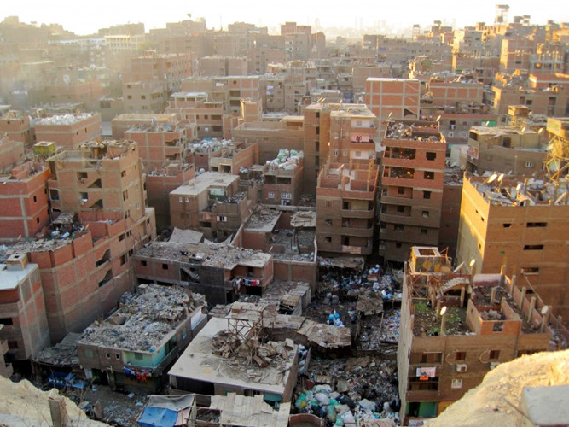  Hàng triệu người ở các khu ổ chuột phải sống trong điều kiện không có điện, nước. Họ tìm nơi trú ẩn ở bất cứ nơi nào có thể ở bao gồm cả những nghĩa trang, những căn hộ đô thị bị bỏ hoang.  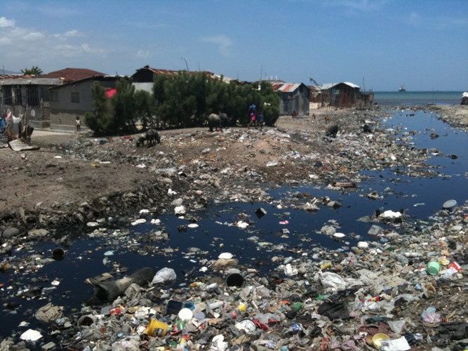  Khu Soleil ở Haiti có dân số chủ yếu là trẻ em và thanh thiếu niên. Các hình thức bạo lực khủng bố xuất hiện nhiều ở đây. Đây là một trong những nơi nghèo và nguy hiểm nhất ở châu Mỹ | 1.Sơ lược lịch sử: (giảm tải)  2.Dân cư.  - Phần lớn là người lai, có nền văn hoá La- tinh độc đáo do sự kết hợp từ 3 dòng văn hoá Anh-điêng, Phi và Âu.  -Dân cư phân bố không đồng đều  +Chủ yếu tập trung ở ven biển, cửa sông và trên các cao nguyên.  + Thưa thớt ở các vùng trong nội địa  - Sự phân bố dân phụ thuộc vào điều kiện khí hậu và địa hình của môi trường sinh sống.  - Dân cư có tỉ lệ gia tăng tự nhiên cao(1,7%).  3.Đô thị hoá.  -Tốc độ đô thị hóa nhanh nhất thế giới. Tỉ lệ dân thành thị chiếm 75% dân số.  - Các đô thị lớn: Xao Pao-lô, Ri-ô đê Gia-nê-rô, Bu-ê-nốtAi -rét.  -Quá trình đô thị hoá diễn ra với tốc độ nhanh khi kinh tế còn chậm phát triển dẫn đến nhiều hậu quả tiêu cực nghiêm trọng.

C. Bài tập:
1. Nêu đặc điểm dân cư Trung và Nam Mĩ?
2. Quá trình đô thị hóa ở Trung và Nam Mĩ khác Bắc Mĩ như thế nào?
D. Hướng dẫn học ở nhà: - Học các câu hỏi cuối bài.
- Ôn lại Thiên nhiên Trung và Nam Mĩ có ưu đãi gì tạo điều kiện nông nghiệp khu vực phát triển. ?

